ЛГИК-10.12С |  | Игровой комплекс «Кадмий» (серия Эко)
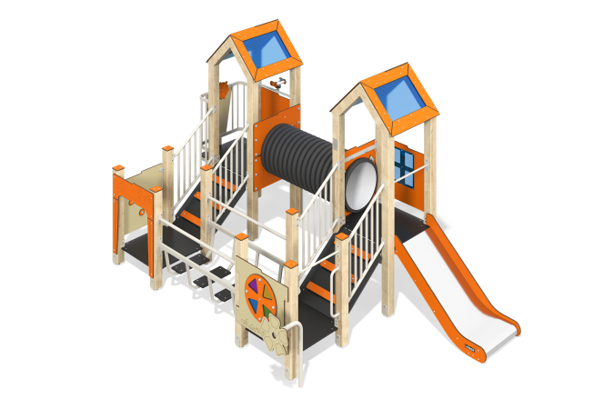

Размеры, мм: | 2917x4289x2349 | Вес, кг: | 648.6
Характеристики материалов
Основные материалы: брус хвойных пород, доска строганая хвойных пород, фанера ламинированная с антискользящим покрытием, HPL пластик, ПНД пластик, металл, нержавеющая сталь, монолитный поликарбонат, нержавеющий крепеж.
Комплектация: закладные детали – 1 компл., опорные стойки – 16 шт., крыши – 2 компл., полы – 1 компл., горка прямая h=0,7м – 1 шт., ограждающие и декоративные панели – 1 компл., наклонные трапы с поручнями и декоративными панелями – 2 шт., тоннель- 1 шт., балкон со штурвалом – 1 шт., Переговорное устройство - 1 компл, накладки на переговорное устройство - 1 компл., бинокль - 1 шт., панель "Цветовой диск" - 1 шт., ручка - 1 шт., перекладины - 3 шт., комплект крепежа - 1 шт.
Конструкция и цветовая палитра оборудования согласно эскизу.
Игровой комплекс состоит из 2 башен. Опорные стойки выполнены из клееного бруса хвойных пород сечением 100х100 мм. Профиль – квадратный, радиус скругления углов - R10.
Переход между башнями представлен в виде тоннельного перехода, выполненного из пластика ПНД.
Мост-переход между платформами представлен в виде металлического моста из профильных труб 50х25 мм и 40х20 мм с толщиной стенки 2 мм и ступенями из ламинированной фанеры толщиной 18 мм с антискользящим покрытием.
Переход между башнями и платформами представлен в виде наклонного трапа из ламинированной фанеры толщиной 18 мм с антискользящим покрытием и ступеней выполненных из двустороннего HPL пластика с УФ защитой толщиной 10 мм. Металлические ограждения изготовлены из трубы диаметром 33,5 мм с толщиной стенки 2,8 мм и поперечных трубок диаметром 26,8 мм с толщиной стенки 2,8 мм).
Каркасы полов – строганая доска хвойных пород сечением 100х30 мм, 100х40 мм. Полы, ступени изготовлены из ламинированной фанеры толщиной 18 мм с антискользящим покрытием.
Крыши башен двускатные, выполнены в сочетании рамок из HPL пластика с монолитным поликарбонатом, на который с помощью УФ печати наносится цветное напыление.
Ограждающие и декоративные панели, игровые элементы выполнены из двустороннего HPL пластика с УФ защитой толщиной 10 мм. На панели и игровые элементы при помощи гравировки и УФ печати наносятся рисунки. Декоративные вставки на панелях в виде окошек выполнены из монолитного поликарбоната толщиной 5 мм с цветным напылением.
Ручки выполнены из металлической трубы диаметром 26,8 мм с толщиной стенки 2,8 мм.
Металлические перекладины, изготовлены из круглой трубы диаметром 21,3 мм с толщиной стенки 2,8 мм.
В составе игрового комплекса имеется 1 прямая горка h=0,7 м. Горка состоит из ската и бортов, в свою очередь выполненных из листа нержавеющей стали толщиной 1,5 мм и HPL пластика толщиной 10 мм. Стартовая площадка прямой горки оборудована металлической перекладиной, изготовленной из круглой трубы диаметром 21,3 мм с толщиной стенки 2,8 мм.
В комплексе используется крепеж из нержавеющей стали. Выступающие части резьбовых соединений и открытые части труб закрыты пластиковыми заглушками.
Покрытие элементов:
- металл - порошковый цинкогрунт, порошковая краска;
- брус - грунтовка лессирующая, водно-дисперсионный лак.

